

**Camp d’échecs juniors du CSI /** Laax-Flims, 11. – 18. juillet 2020

Organisé par la Fédération suisse des échecs et soutenu par

l’Office du tourisme de Laax-Flims

Concept: Le camp d’échecs juniors a lieu durant le Championnat suisse individuel (CSI).

Une équipe d’organisation expérimentée accompagne les jeunes et propose, en

plus des entraînements, un programme varié. Entraînement d’échecs et

préparation des parties chaque matin. Les parties jouées seront analysées

l’après-midi et le soir.

Participants: Juniors inscrits au tournoi de 6 à 20 ans

Le nombre de participants est limité à 65 personnes.

Tournoi: Championnat suisse individuel en plusieurs catégories

Tournoi de maître : Elo > 1980

TP1: Elo 1780 - 2000

TP2: Elo 1580 - 1800

TP3: Elo 1380 - 1600

TP4 : Elo jusqu’à 1400

Infos: site de la FSE: <http://www.swisschess.ch/>; RSE printemps 2020;

Camp d‘échecs: <http://schachlager.ch/>;

Office du tourisme de Laax-Flims : <http://www.flimslaax.com>

Hébergement: Casa Caltgera in Laax, Via Stradun 2, 7031 Laax

La salle de jeu est atteignable avec le bus.

Il y a quelques places de parc devant la maison.

Il ne faut pas apporter des sacs de couchages.

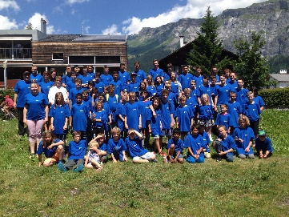 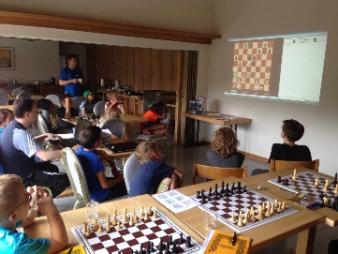 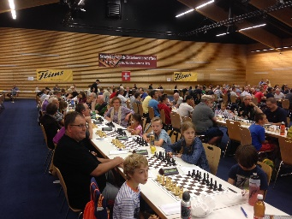 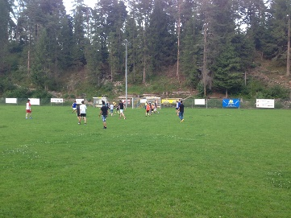

Participants (2016) dans la maison sale de jeu sport (près de la maison

Repas: Buffet au déjeuner, pique-nique à midi, repas du soir.

Programme: Sa 11 juillet Matin arrivée à partir des points de rendez-vous fixé ou

individuel

Sa 11 juillet 14h: début du tournoi de maître, TP1, TP2, TP3 et TP4

Ve 17 juillet 9h: dernière ronde pour toutes les catégories et proclamation

des résultats 17h

Sa18 juillet Rentrer à la maison accompagner par groupe

Chaque matin, entraînement d’échecs pour tous. L’après-midi et le soir,

analyse des parties. D‘autres activités intéressantes sont également

proposées. Chaque participant reçoit un T-shirt offert par l’Office du tourisme

de Laax-Flims !

Assurance: De la responsabilité de chaque participant(e).

Direction: Christine Zoppas, Rohrmatte 6, 6372 Ennetmoos, 079 540 33 00

Christine.zoppas@swisschess.ch

Roland Burri, Junkerngasse 9, 5502 Hunzenschwil, 079 470 81 31

[r.burri.schachlager@gmail.com](mailto:r.burri.schachlager@gmail.com)

Andreas Lienhard, H.-Lienhardstr. 47, 2504 Biel, 076 545 18 19

[andrusch0204@yahoo.de](mailto:andrusch0204@yahoo.de)

ainsi que d‘autres reponsables et l’équipe de cuisine.

Entraîneurs: 4-5 entraîneurs compétant

Coût: Logement, nourriture, inscription au tournoi et entraînements, en CHF

**Enfants et jeunes**

7 nuits 480 pour voyage organisé et accompagné 7 nuits 440 voyage aller et retour individuel 6 nuits 440 voyage aller organisé et accompagné, retour individuel 6 nuits 420 voyage aller et retour individuel, départ vendredi

age : 7-20 ans

Inscription: Par e-mail ou par écrit au plus tard jusqu‘au 26 juin 2020 à: Christine Zoppas,

Haus des Sports, Talgutzentrum 27, 3063 Ittigen avec les indications suivantes:

Nom: Prénom:

Adresse:

NPA / lieu:

Tél.: e-mail

Date de naissance: Nationalité:

Code FSE: Code FIDE:

Elo FIDE: Elo national:

Catégorie de tournoi: Date d‘arrivée:

Remarques:

Lieu, date, signature:

Virement: Après confirmation de l’inscription, le montant est à verser sur le compte postal ci-dessous.

Nom du compte: Die Schachschule, 4512 Bellach

CCP: 61-81209-7

IBAN: CH57 0900 0000 6108 1209 7

Sur demande, nous vous faisons parvenir un bulletin de versement.